1. Elaborar um mapa conceitual envolvendo o entendimento dos conceitos estudados nos temas 1 e 2.

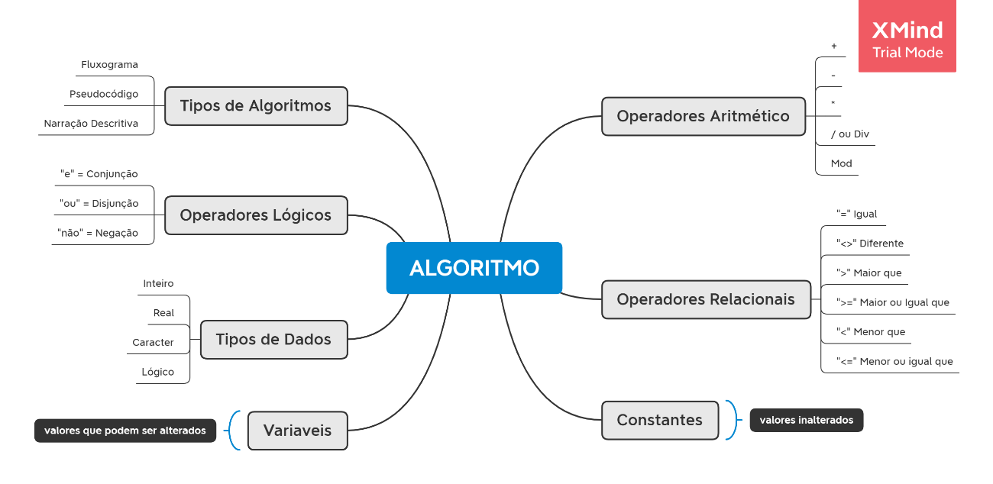

2. Indique se os identificadores são válidos ou inválidos:

a)  Ano  VÁLIDO

b)  media_salarial  VÁLIDO

c)  ai! INVÁLIDO

d)  idade media  INVÁLIDO

e)  A51b  VÁLIDO

f)  "aula" INVÁLIDO

g) 3/1  INVÁLIDO

h) true  INVÁLIDO

i)  sim VÁLIDO

j)  conta-corrente INVÁLIDO

3.Supondo que as variáveis nota, nomeAluno, numMat e sexo sejam utilizadas para armazenar a nota do aluno, o nome do aluno, o numero da matrícula e o sexo, declare-as corretamente, associando o tipo adequado ao dado que será armazenado.

**INTEIRO:** nota**,** numMat;

**CARACTER:** nomeAluno, Sexo;

4.Informe o resultado das operações considerando que A = 1, B = 2, C =3, X = 2.0, Y = 10.0, Z = -1.0, L1 = verdadeiro, L2 = falso.

a)   A+C/B **= 2,5**

b)   A+B+C **= 6**

c)    C/B/A **= 1,5**